SEM 成效報告
Area2 (HK) Limited
客戶: Green Tea Production
分析期間: 2026-01-22 to 2026-02-22
帳戶 ID: 546-079-5892
報告日期: 2026-03-12
CONFIDENTIAL — For Client Use Only

1. 管理層摘要 (Executive Summary)
本報告分析 Green Tea Production 於 2026-01-22 to 2026-02-22 期間的 Google Ads 廣告成效。重點涵蓋香港及日本市場的 Performance Max 廣告系列表現。

KPI 概覽
HK$1,427.31 總費用
907 總點擊
42,405 總展示
2.14% 整體 CTR
HK$1.57 平均 CPC
HK$59.47 HK CPA
重點發現:
- HK Campaign CPC HK$1.78 遠低於行業基準 HK$8-25，媒體採購效率優秀
- 32天投放共錄得 907 次點擊，HK Campaign 成功錄得 24 次轉換
- YouTube 廣告覆蓋廣泛，3516 次展示，佔比最高，品牌曝光表現理想

2. 廣告系列表現對比
指標 | Green Tea - HK | Green Tea - JP | 行業基準 (B2B)
費用 | HK$1,106.63 | HK$320.68 | —
點擊 | 620 | 287 | —
展示 | 32,987 | 9,418 | —
CTR | 1.88% | 3.05% | 2-4%
平均 CPC | HK$1.78 | HK$1.12 | HK$8-25
轉換次數 | 24 | N/A* | —
CPA | HK$46.11 | N/A* | HK$50-200
*註：JP Campaign 未設定轉換追蹤，故無轉換數據。

3. 廣告位置分析
分析廣告在不同版位（YouTube, Display, Search 等）的曝光分佈。
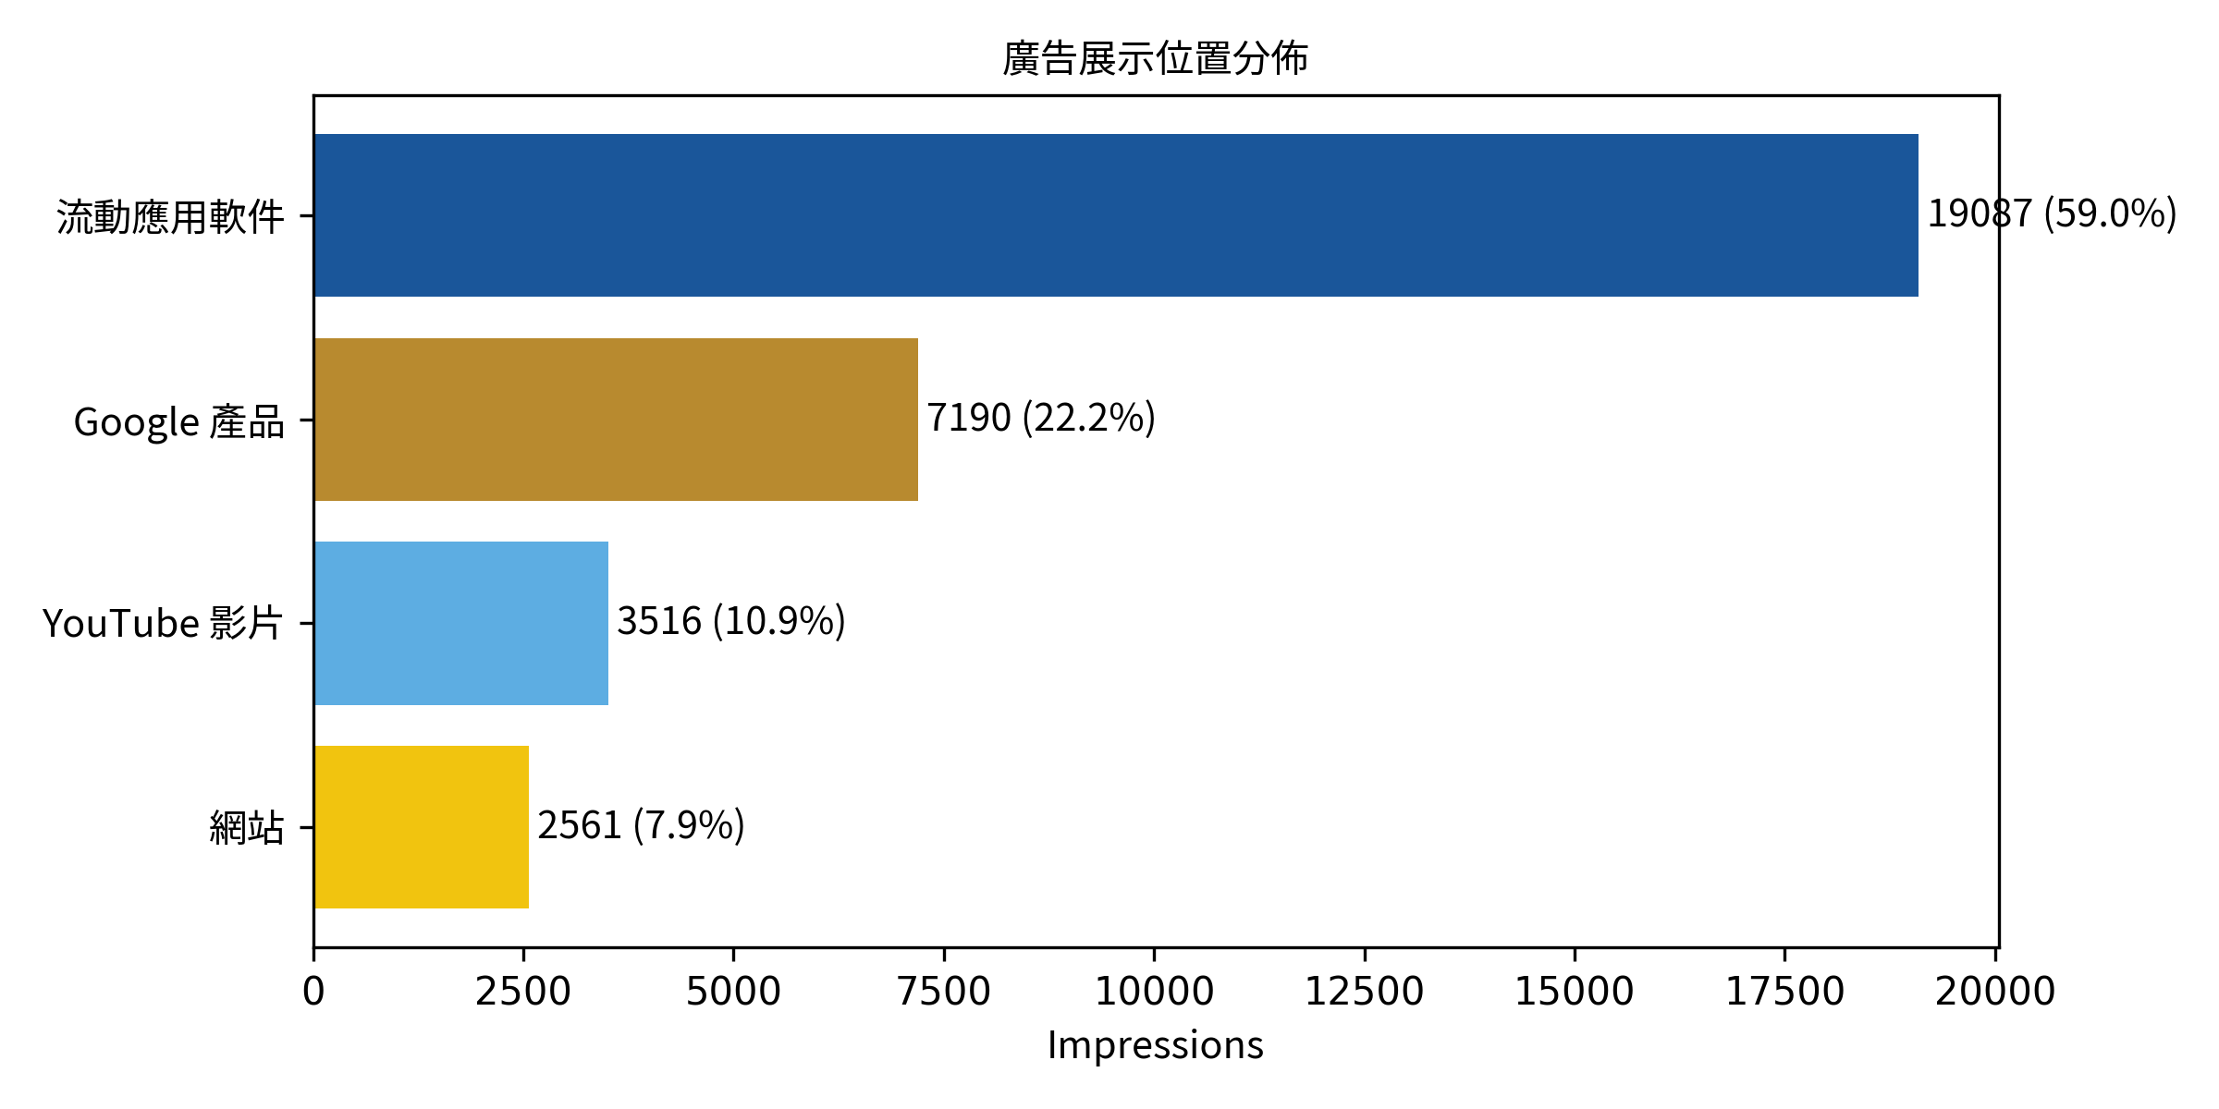

Top 5 應用程式位置
排名 | 應用程式名稱 | 展示次數
1 | Mobile App: 東網 - 東方日報 for iPad (iTunes App Store), by on.cc (HK) Limited | 12,852
2 | Mobile App: TownWiFi byGMO | WiFi 無處不在 (Google Play), by GMOタウンWiFi | 931
3 | Mobile App: 東網 - 東方日報 (iTunes App Store), by on.cc (HK) Limited | 877
4 | Mobile App: App1933 - KMB . LWB (iTunes App Store), by The Kowloon Motor Bus Co. 1933 Ltd. | 390
5 | Mobile App: Hong Kong Mahjong Club (iTunes App Store), by Recax Technology Limited | 357

4. 最佳投放時段分析 (HK Campaign)
基於轉換數據，識別最高效的廣告時段。

Top 5 最高轉換時段
時段 | 點擊 | 轉換 | 轉換率 | CPA
星期日，2:00 PM - 7:00 PM | 63 | 6.0 | 4.58% | HK$17.98
星期六，9:00 AM - 1:00 PM | 45 | 5.0 | 10.0% | HK$20.62
星期五，2:00 PM - 7:00 PM | 80 | 5.0 | 4.39% | HK$17.18
星期三，2:00 PM - 7:00 PM | 52 | 3.0 | 1.13% | HK$32.73
星期三，9:00 AM - 1:00 PM | 38 | 2.0 | 0.31% | HK$55.74

5. 農曆新年 (CNY) 影響分析
分析假期前後的流量變化趨勢。
時段 | 日期範圍 | 天數 | 日均點擊 | 日均費用 | 日均展示
Pre-CNY | 1/22 - 1/28 | 7天 | 33.6 | HK$55.68 | 1,475
CNY 假期 | 1/29 - 2/12 | 15天 | 24.7 | HK$40.32 | 746
Post-CNY | 2/13 - 2/22 | 10天 | 30.1 | HK$43.28 | 2,090

6. 建議行動 (Action Plan)
- 週五 2PM-7PM 及週日 2PM-7PM 為 HK Campaign 最高轉換時段，可優先增加預算
- 週四 11:00 及週五 14:00 單次轉換 CPA 分別低至 HK$14.58 及 HK$7.31，ROI 最優
- 考慮在 JP Campaign 設定轉換追蹤，以評估日本市場潛力
- 2月9日異常 CPC 事件建議設定 CPC 上限避免類似情況
End of Report
Generated by Area2 AI Reporting Engine

